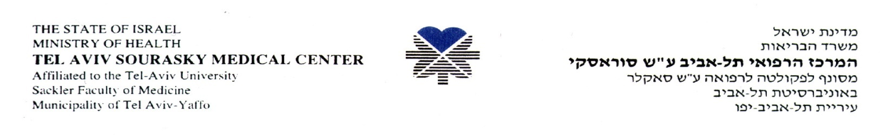

דחיית מועד הגשת מכרז מס': 131102 שמיכות חימום שמתחברות למפוחי חימום

עבור המרכז הרפואי תל-אביב ע"ש א. סוראסקי

המועד החדש שנקבע להגשת המכרז הינו 25.07.13 שעה 12.00.

יתר תנאי המכרז נשארים בהתאם לפרסום המקורי.

בכבוד רב,

יורם הלוי
מנהל יח' מכרזים

